alvaro garcia gonzalez | alejandro de la huerga fernandez
Uso de la Meta API
Tutorial para el uso de la api de meta

Contenido
No se encontraron entradas de tabla de contenido.

Introducción

Motivos y uso de esta api
Usamos esta api para poder trabajar con los mensajes de WhatssApp que llegan al número de teléfono de la empresa. Su función es recoger dichos mensajes y convertirlos a un formato JSON para luego trasladarlos a una aplicación.

Herramientas y Requisitos
- N8N
- Cuenta en Meta Bussines
- Cuenta en Meta Developers
- Whatsapp bussiness
Para poder seguir esta guía, necesitaras hacer uso de N8N y tener cuentas tanto de Meta Bussines, de Meta Developers y que tu número de whatsapp sea de empresa.

Instrucciones

Paso 1
Lo primero que debemos hacer es meternos en nuestra cuenta de Meta Business, iniciar sesión y añadir una nueva aplicación.
PD:
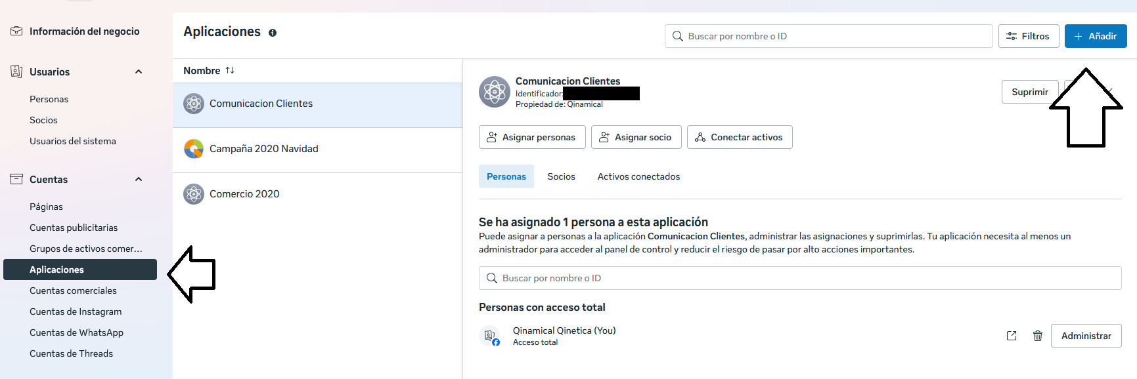
Elegimos “Crear un identificador de la aplicacion”
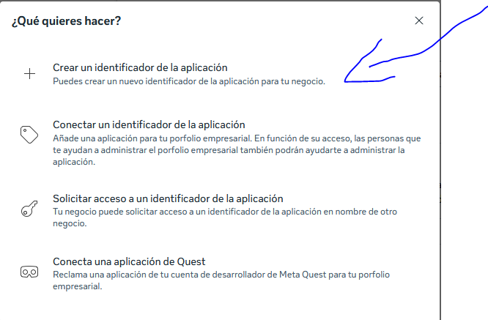

Paso 2
Esto nos redirigirá a meta developers, y ahí empezaremos a configurar nuestra app. En la primera página, rellena con los datos correspondientes.
EN LA SEGUNDA PÁGINA, debemos ir al apartado “otros” y elegir “otro”
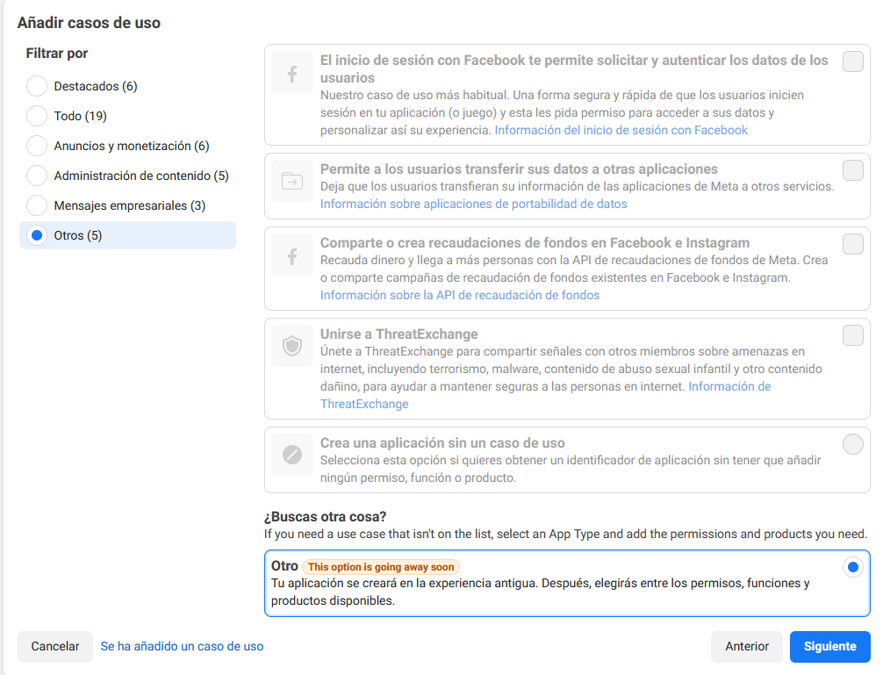
Ahora, nuevamente, deberemos de rellenar con nuestros datos específicos.
En el apartado Porfolio, debemos de seleccionar uno o crearlo si no tenemos ninguno (aunque ponga opcional, para el uso que le vamos a dar es obligatorio)
Finalmente, crearemos la aplicación.

Paso 3
Una vez creada la aplicación nos darán una gran cantidad de productos que podemos añadir. Nosotros estamos interesado en WhatsApp, así que le daremos a “configurar”.
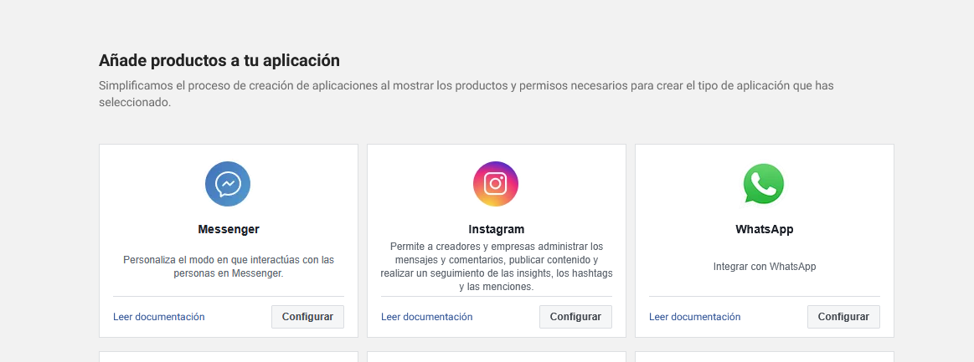

Paso 4
Nos llevará a una página de inicio rápido, pero nosotros queremos ir a la página de configuración de la api. Una vez allí, veremos que nos dan un número de prueba. Apuntalo porque es el que usaremos para comprobar que la automatización ha ido bien. Además, tendremos que generar un identificador de acceso y también tendremos que ingresar un número de teléfono propio, que es el que usaremos para escribir al de prueba. Cuando la aplicación pase a producción, tendremos que cambiar el número de prueba por el número de empresa real.
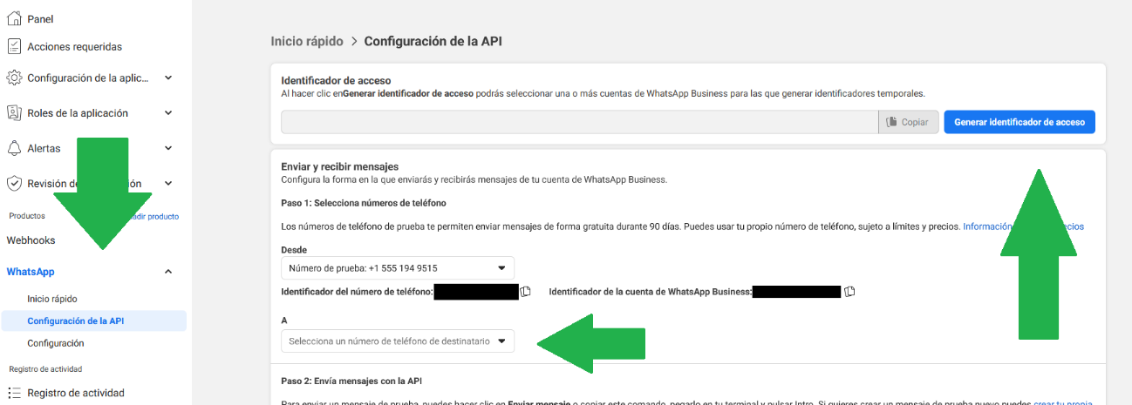
Nota importante: Aunque ponga “Selección un número de teléfono destinatario”, ese número que pongas ahí será el que escriba al numero de teléfono de pruebas, no al revés.

Paso 5
Ahora debemos ir al apartado de información básica.
Tanto el identificador de la aplicación como la clave secreta de la aplicación las necesitaremos para enlazar nuestra aplicación con el Nodo de whatsapp de N8N
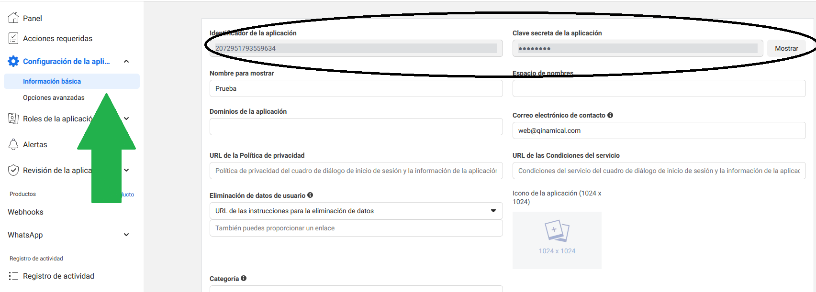

Paso 6
Como usar el nodo de WhatsApp en n8n.
En N8N tenemos varias opciones con el nodo de WhatsApp, nosotros utilizaremos el nodo que funciona como un trigger
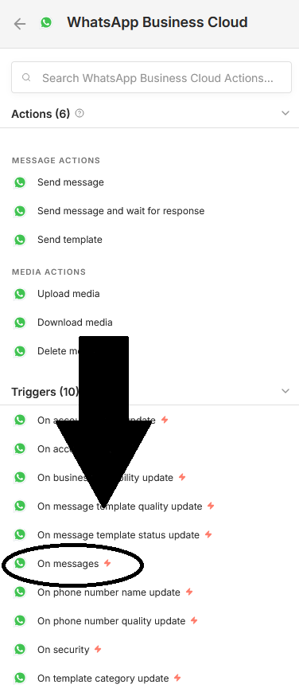
Una vez que hayamos elegido el nodo, deberemos adentrarnos en él.
Los dos números del paso anterior son los que deberemos de introducir aquí en cada campo correspondiente.
